**Nguyễn Đức Nhật_21059221**

**Phần 1: Một số lệnh Docker Compose cơ bản**

1. **docker compose version**

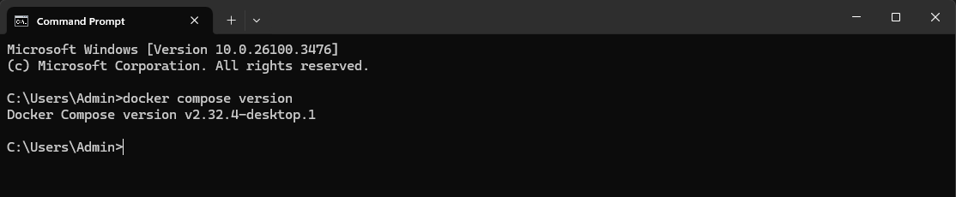

1. **docker compose up**

**-- setup thư mục**

**B1: tạo file docker-compose.yml**

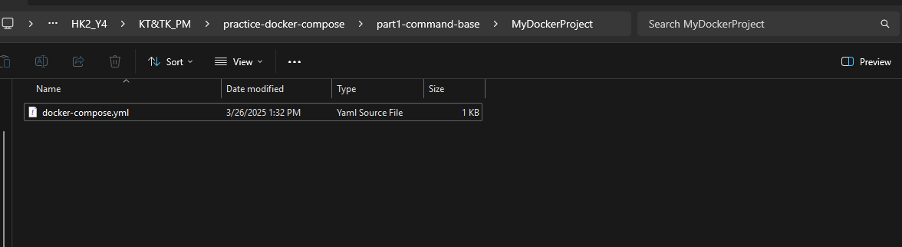

**B2: Cấu hình file**

- 3.8 là phiên bản được sử dụng, tương thích với Docker Engine mới nhất.

- services là phần khai báo các container sẽ chạy trong Docker Compose.

(web và db).

- ports: - "8080:80"

- db: Tên của dịch vụ (container MySQL).

image: mysql: Sử dụng image MySQL từ Docker Hub.

environment::MYSQL_ROOT_PASSWORD: root:

Thiết lập mật khẩu cho user root của MySQL.

Giá trị mật khẩu là root.

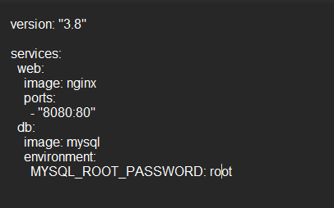

**--** khởi chạy Docker compose bằng lệnh **“docker compose up”**

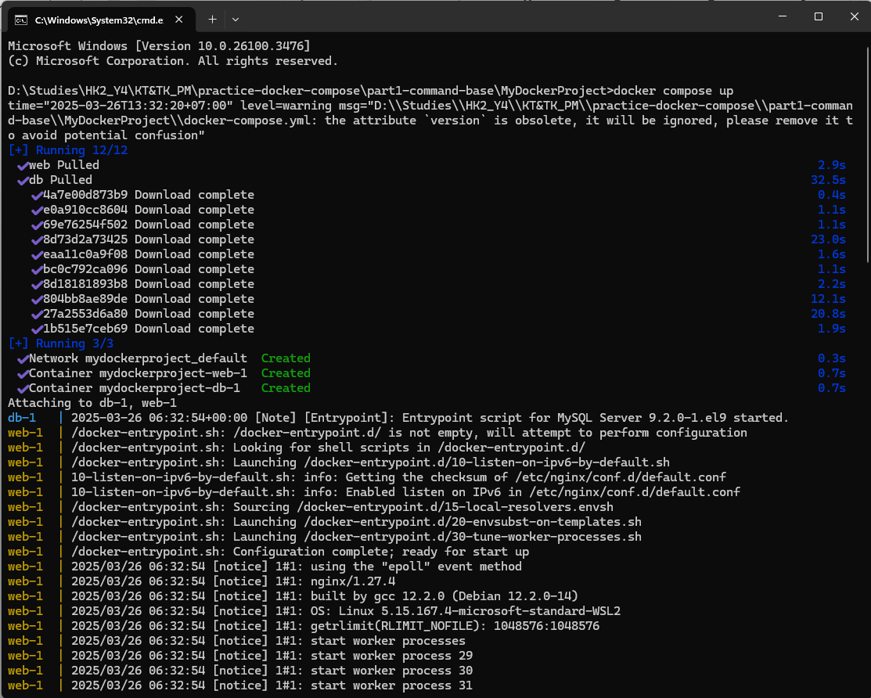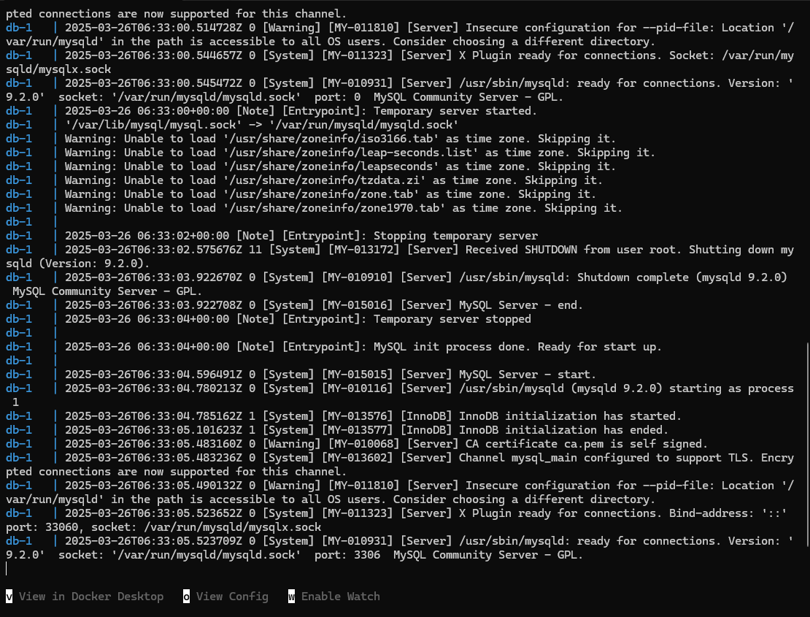

1. **docker compose up -d**

**-** Chạy container nhưng không hiển thị log trong CMD.

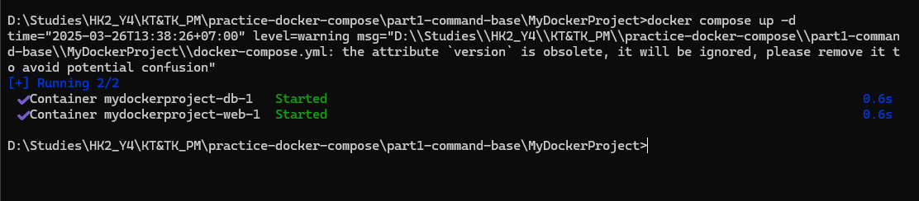

1. **docker compose ps**

**-** Xem danh sách container đang chạy.

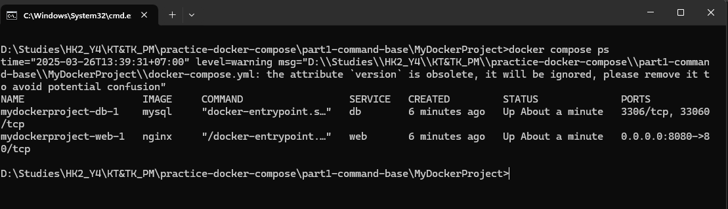

- có 2 container đang chạy:

mydockerproject-db-1: Container cho dịch vụ MySQL.

mydockerproject-web-1: Container cho dịch vụ Nginx.

1. **docker compose down**

**-** Dùng để **Dừng** và **xóa** container

- Nó chỉ Xóa container nhưng giữ lại volume

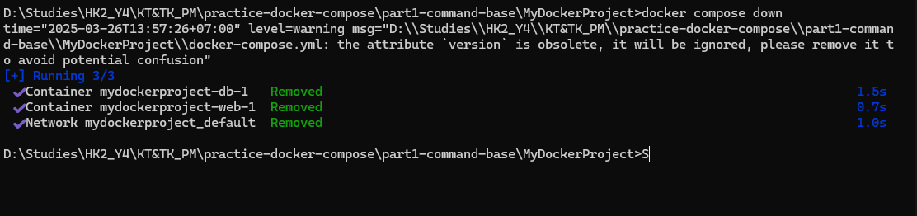

1. **docker compose restart**

- Dùng để khởi động lại container

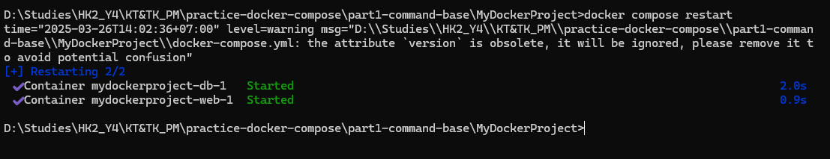

1. **docker compose logs -f**

- Xem log theo thời gian thực.

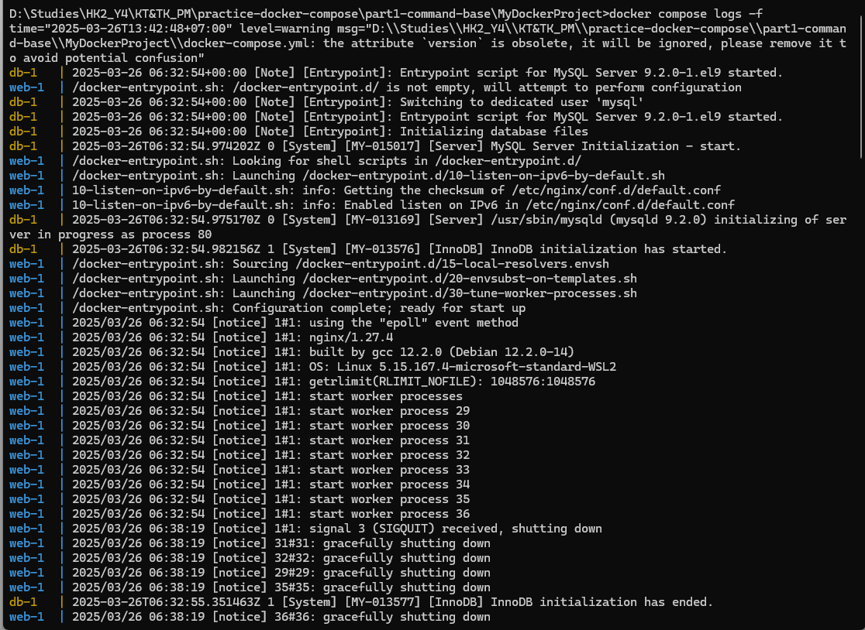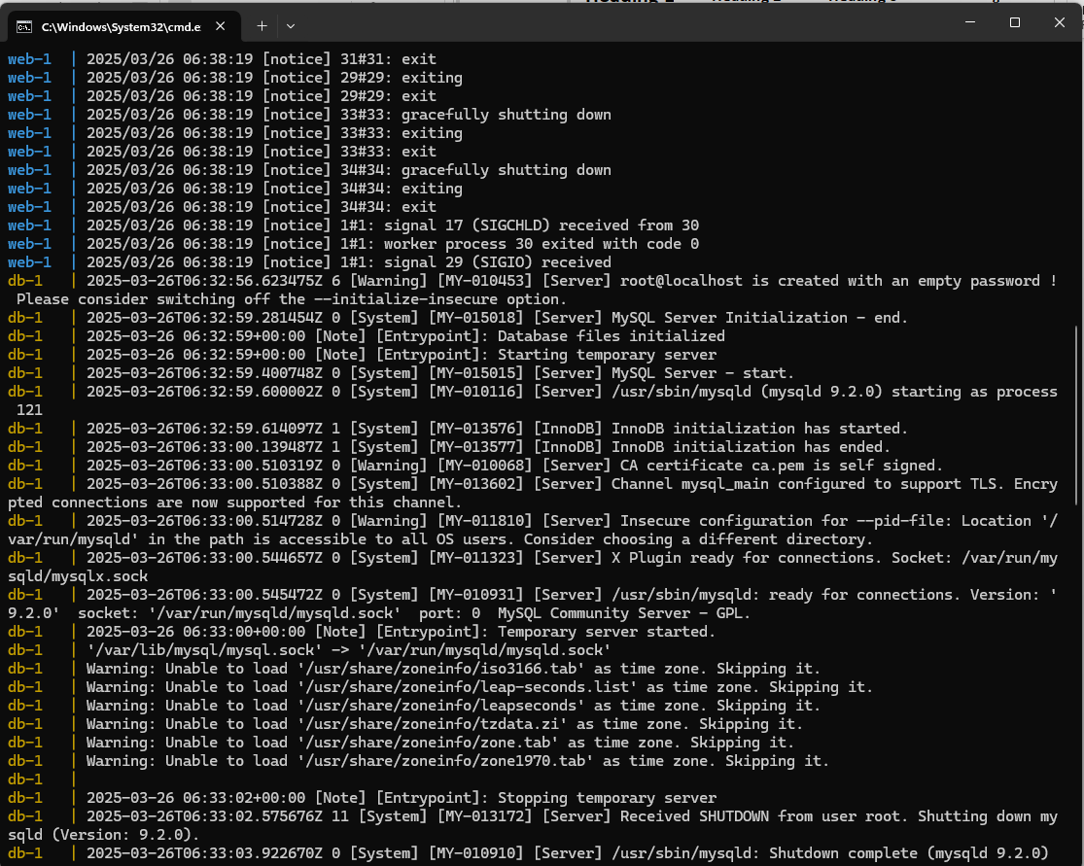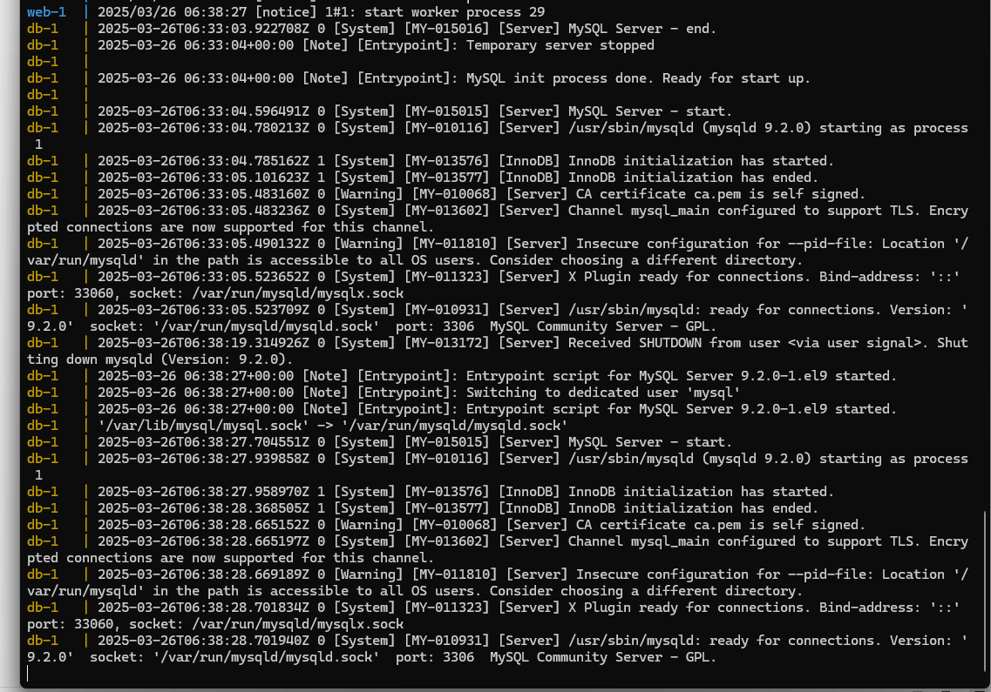

1. **docker compose build**

- **docker compose build**: dùng để Build lại image

- **docker compose up -d --build**: dùng để Build lại image và chạy container

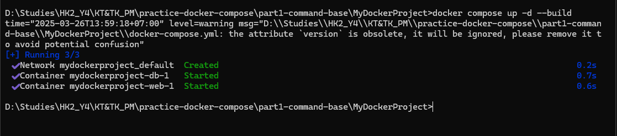

1. **docker compose exec <service_name> <command>**

**-> docker compose exec web bash**

- docker compose exec: Thực thi lệnh bên trong container đang chạy.

- web: Tên của dịch vụ (container) mà bạn muốn truy cập.

- bash: Mở terminal shell bên trong container.

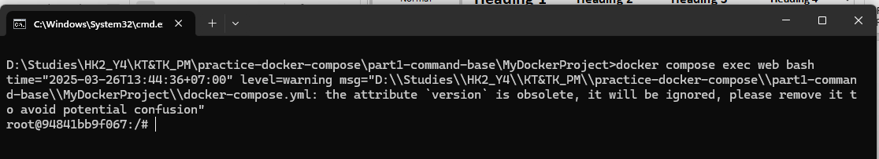

- display xem một vài thông tin

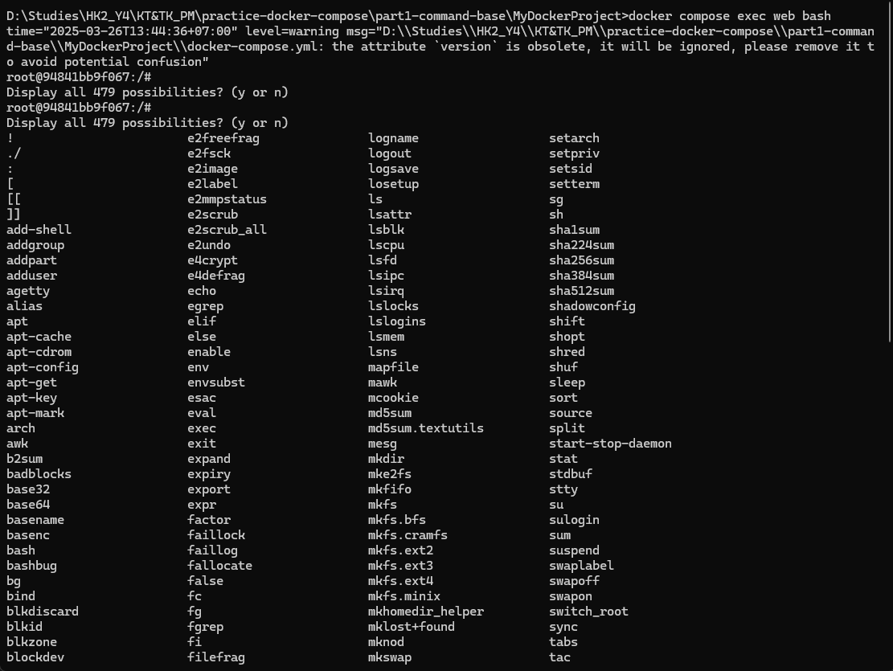

- nhập **‘exit’** để thoát

1. **docker compose down -v**

- dừng và xóa tất cả container, và nếu muốn xóa cả volume (dữ liệu MySQL)

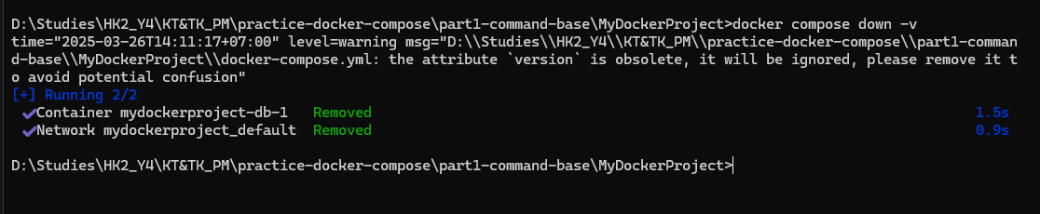

1. **docker compose run <service_name> <command>**

**- docker compose run web ls:** Chạy lệnh ls trong container web.

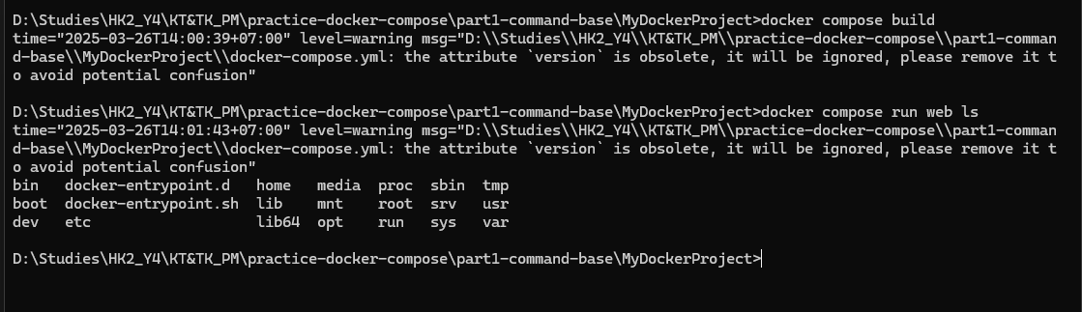

1. **docker compose stop <service_name>**

**- docker compose ps** để xem danh sách

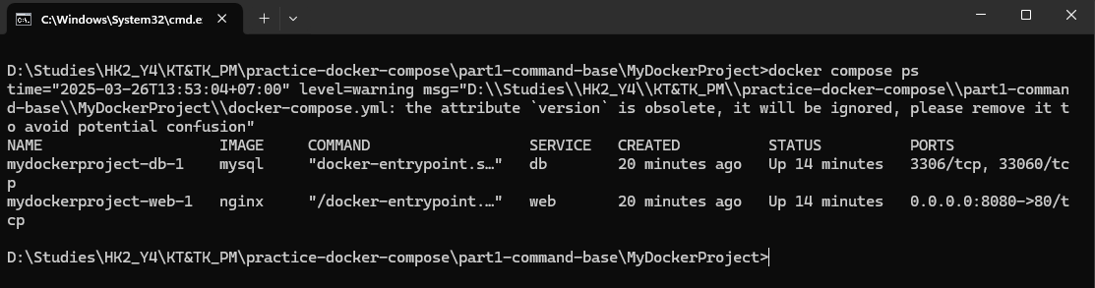

**- docker compose stop:** Dừng container nhưng không xóa

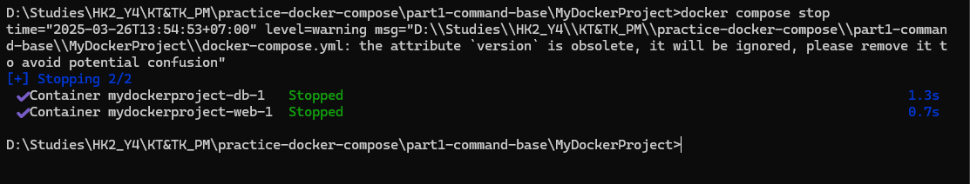

1. **docker compose rm <service_name>**

- b1: dừng container bằng: docker compose stop web

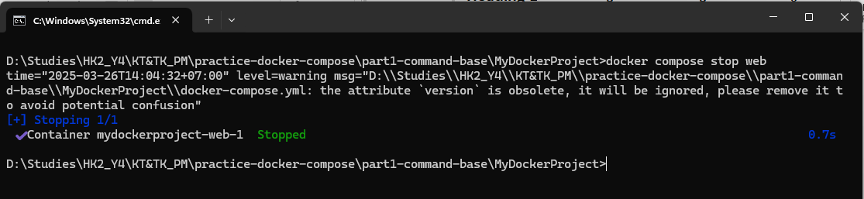

- b2: run lệnh **“docker compose rm web”**: Xóa container nhưng không xóa volume

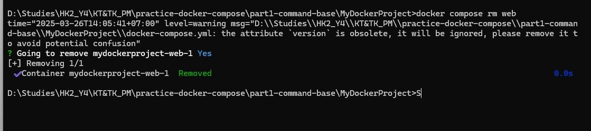

1. **docker compose config**

- Kiểm tra và hiển thị file docker-compose.yml sau khi Docker Compose phân tích.

- Giúp phát hiện lỗi cấu hình nếu có.

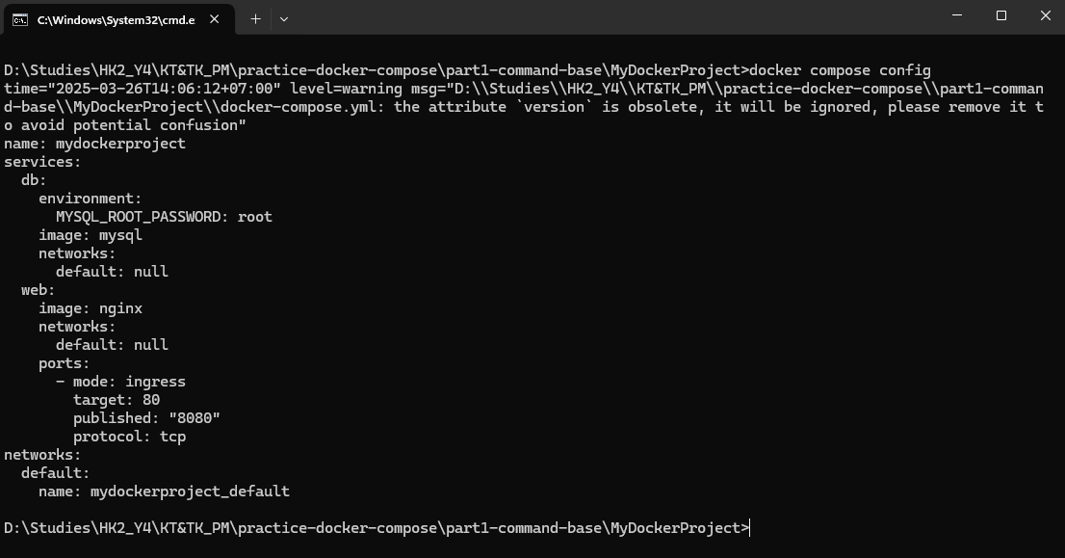

**-> Không có lỗi, chỉ có cảnh báo** version **đã lỗi thời:"the attribute 'version' is obsolete, it will be ignored, please remove it to avoid potential confusion"**

**->** Cách khắc phục: Mở file docker-compose.yml và xóa dòng ‘**version: "3.8"’**

1. **docker compose up -d --build**

**docker compose up:**Khởi động tất cả container theo docker-compose.yml

**-d:** Chạy container ở chế độ nền (detached mode)

**--build:** Build lại image trước khi chạy (nếu có thay đổi)

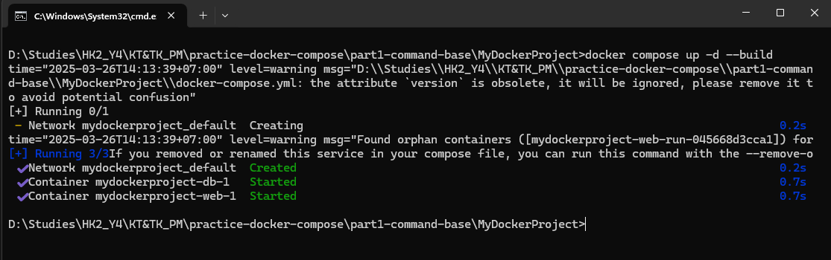

**Phần 2: Docker Composefile**

**Bài 1:** Chạy một container đơn giản với Docker Compose

**Yêu cầu:**

Tạo một container chạy Nginx bằng Docker Compose.

Map cổng 8080 của máy host với cổng 80 của container.

-- setup

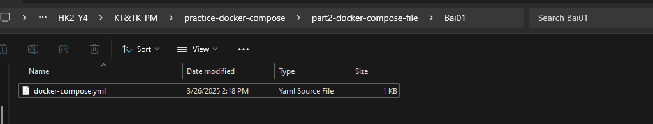

-- nội dung file docker-compose.yml

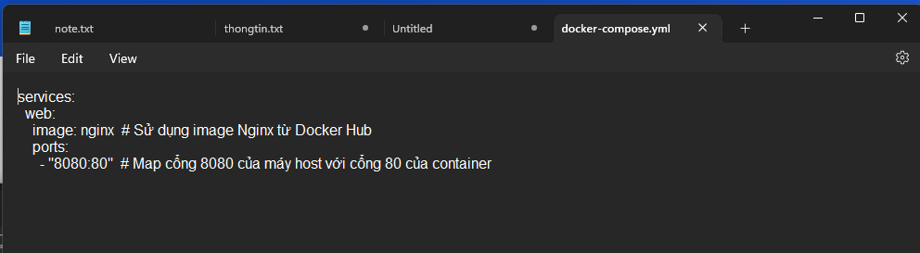

-- Chạy container với Docker Compose: **docker compose up -d**

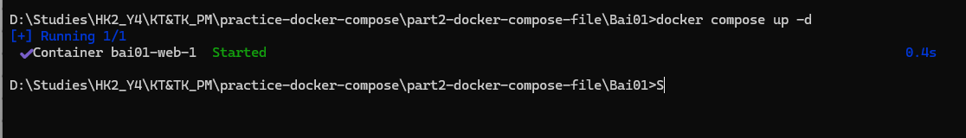

-- Kiểm tra container có chạy không ? **docker compose ps**

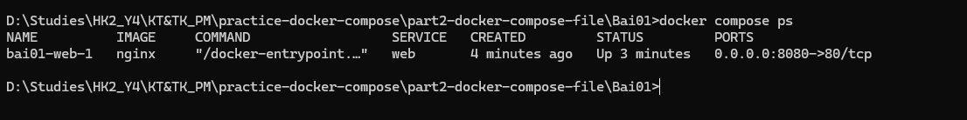

-- Truy cập: **<http://localhost:8080>** để kiểm tra

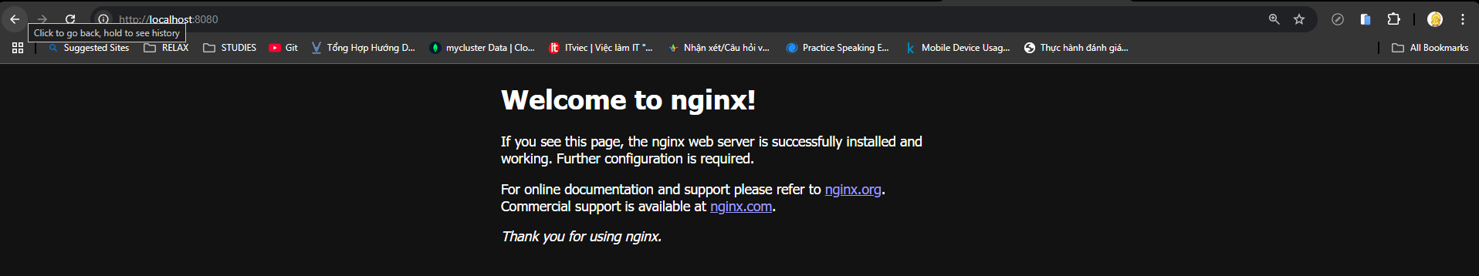

**Bài 2:** Chạy MySQL với Docker Compose

**Yêu cầu:**

Tạo một container chạy MySQL phiên bản 8.0.

Đặt username là user, password là password và database là mydb

**-- setup**

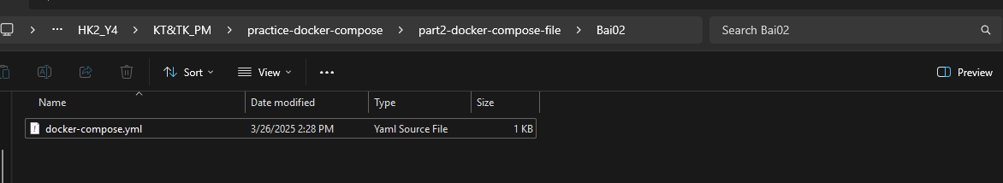

-- nội dung file docker-compose.yml

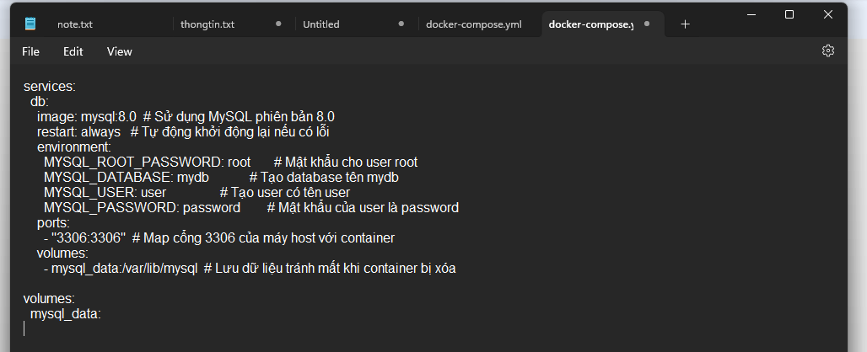

-- Chạy container với Docker Compose: **docker compose up -d**

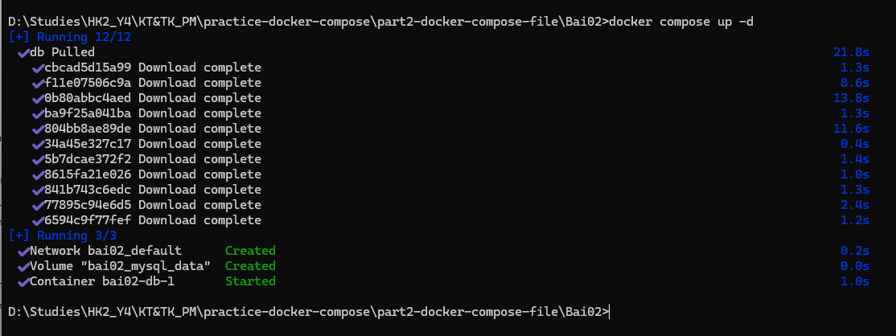

-- Kiểm tra container có chạy không ? **docker compose ps**

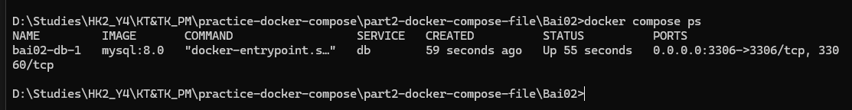

--Kiểm tra kết quả:

**B1: dùng docker CLI:** docker compose exec db mysql -u user -p

**B2:** Nhập mật khẩu: root

**B3:** Kết quả:

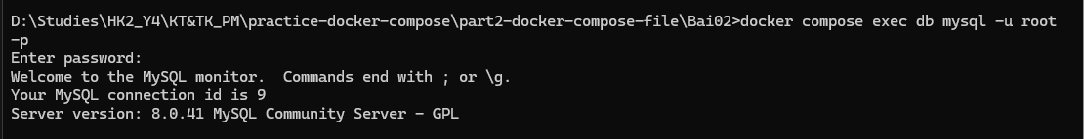

**Bài 3:** Kết nối MySQL với PHPMyAdmin

**Yêu cầu:**

Chạy MySQL và PHPMyAdmin với Docker Compose.

PHPMyAdmin chạy trên cổng 8081.

-- setup

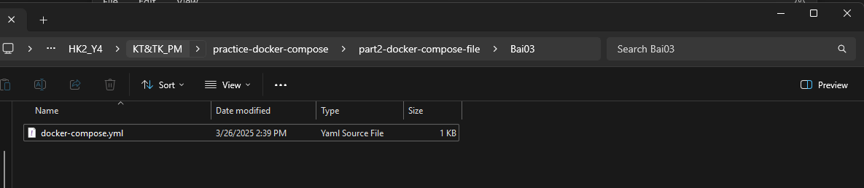

-- docker compose file

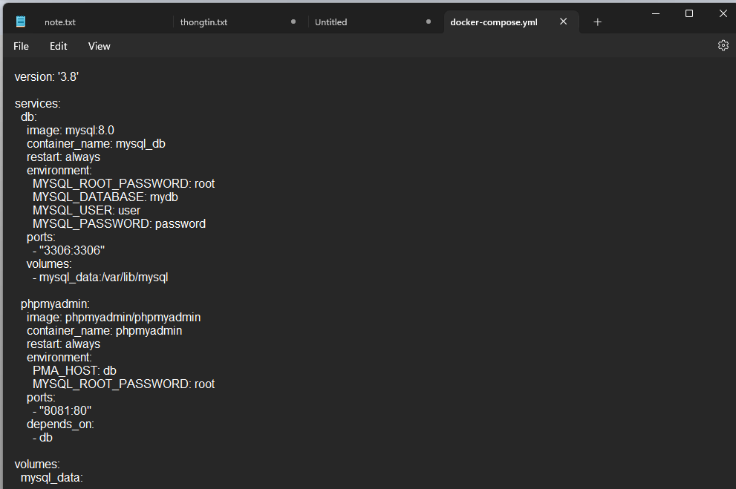

-- run docker compose

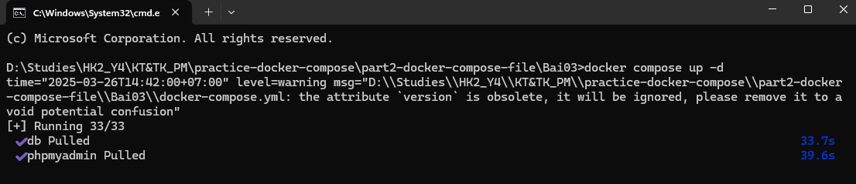

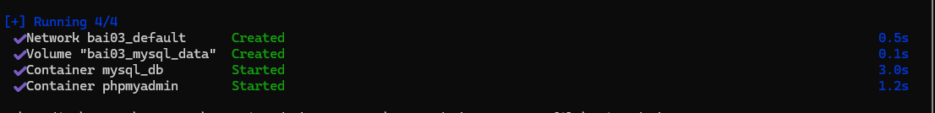

-- Kiểm tra container có chạy không ? **docker compose ps**

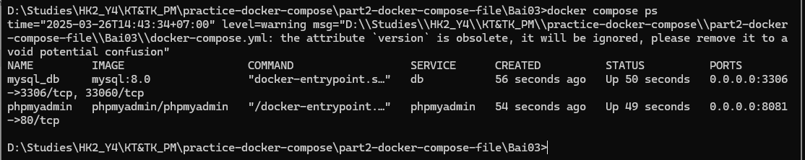

-- Mở trình duyệt và truy cập: http://localhost:8081

Thông tin đăng nhập PHPMyAdmin:

Server: db

User: root

Password: root

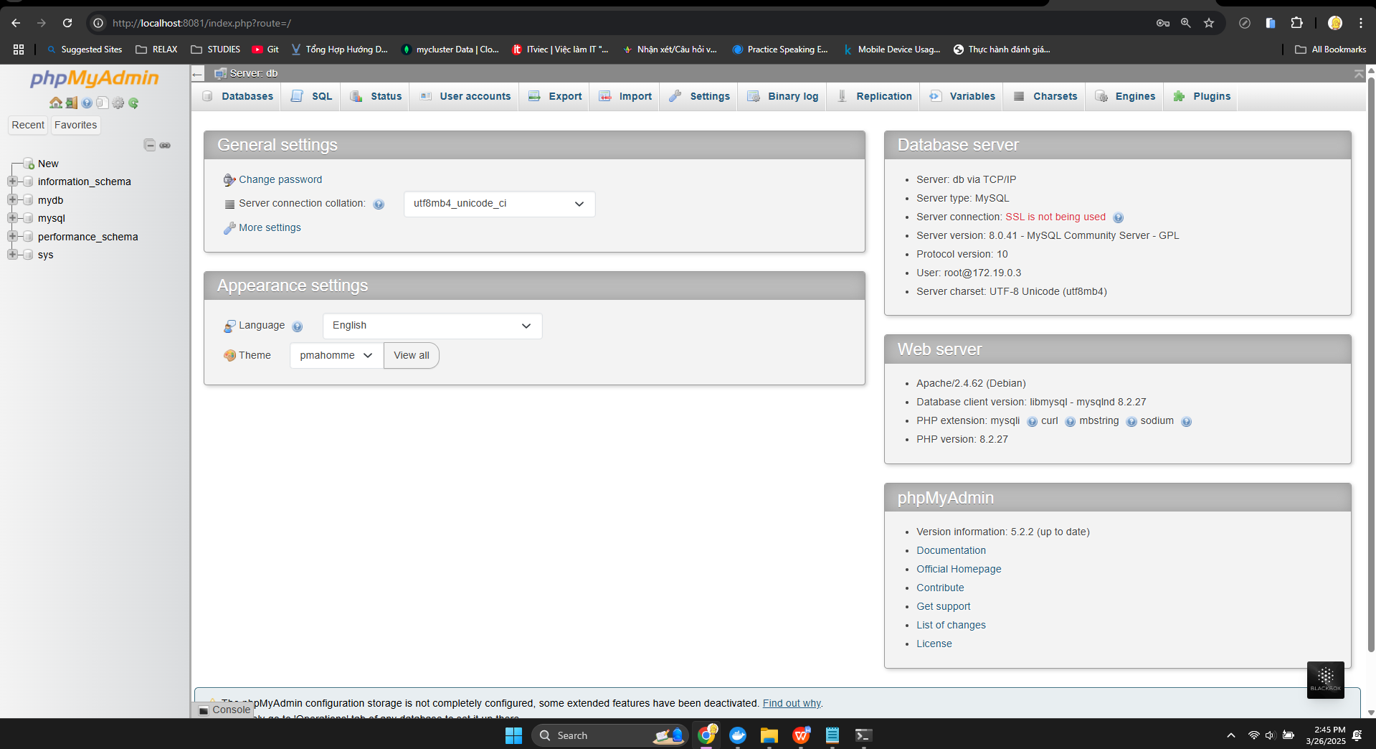

**Bài 4:** Chạy ứng dụng Node.js với Docker Compose

**Yêu cầu:**

Chạy một ứng dụng Node.js đơn giản với Express.

